Evaluación de contenidos (opción 1)
Prueba de evaluación |  | Fecha
Nombre y apellidos
Curso |  | Grupo

- Indica si los procesos de nutrición y alimentación son procesos voluntarios o involuntarios y cuál es la diferencia entre ellos.
- Lee el siguiente texto e identifica cuáles de las afirmaciones que se indican están relacionadas con la alimentación o la nutrición.
«La ingesta de alimentos ricos en fibra, como las legumbres, puede provocar flatulencias durante su recorrido a través del intestino. En cambio, regulan la cantidad de agua retenida en las heces y, por lo tanto, mejoran el tránsito intestinal, además de aportar proteínas, minerales y otros nutrientes importantes. Sería recomendable distribuir su consumo en la dieta semanal y consumirlas en pequeñas cantidades varias veces a la semana, en vez de un plato como se hace de forma tradicional».
- Describe los tipos de nutrientes según la clasificación dependiendo de su origen.
- Relaciona los tipos de nutrientes con la función principal que realizan.
Proteínas |  | Estructural
Lípidos |  | Estructural
Agua |  | Reguladora
Sales minerales |  | Reguladora
Glúcidos |  | Energética
Vitaminas |  | Energética

- Dibuja la rueda de alimentos y comenta su significado. ¿Qué representa el centro de la rueda de los alimentos y porqué es tan importante?
- Indica a qué grupo de alimentos pertenecen los siguientes ejemplos:
Alimento | Grupo | Alimento | Grupo
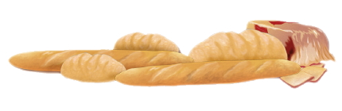 | a | 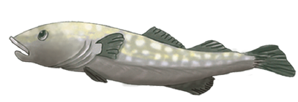 | d
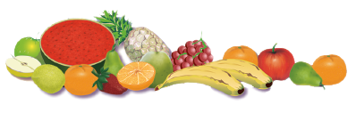 | b | 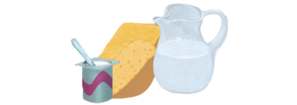 | e
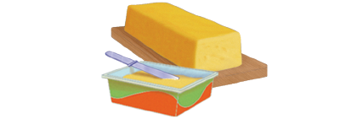 | c | 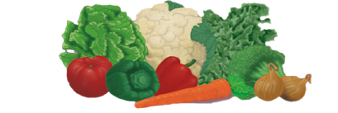 | f

- ¿Cuáles son los beneficios para la salud de la dieta mediterránea y por qué se considera una dieta equilibrada?
- Observa el contenido nutricional de los siguientes alimentos por cada 100 gramos y calcula cuántos gramos de nutrientes totales aporta cada uno si ingerimos 250 gramos de cada alimento:
Alimento | Kcal | Glúcidos | Lípidos | Proteínas
Yogur | 39,5 | 5,8 | 0,1 | 3,9
Lentejas | 340 | 60,1 | 1,1 | 24,7
Ternera | 156 | 0 | 8 | 19,7

- Calcula el IMC de las siguientes personas y comenta su estado de salud:
Sexo | Edad | Altura (m) | Peso (kg)
Varón | 15 | 1,70 | 45
Mujer | 14 | 1,45 | 50
Mujer | 15 | 1,80 | 60
Varón | 12 | 1,58 | 79

- ¿Cuál es la diferencia fundamental entre la anorexia y la bulimia? ¿Qué tienen en común?

